BẢNG BÁO GIÁ
Số: L1001/CT/01
Tp. Hồ Chí Minh, ngày 01 / 07 / 2020
(Hiệu lực đến: 31/12/20…)

Kính gửi | QUÝ KHÁCH HÀNG
Địa chỉ
Tel
Email
Dự án | Tủ lạnh âm sâu -86°C ULT Freezer

Công ty TNHH Kỹ Thuật TECHNO (TECHNO Co., LTD) xin gửi đến Quý khách hàng bảng báo giá như sau:
STT  No.. | SẢN PHẨM  Item | SL  Qty. | ĐƠN GIÁ  (VNĐ) | VAT | THÀNH TIỀN  (VNĐ)
1 | Tủ lạnh âm sâu -86ºC 828 lít, kiểu đứng  Model: DW-86L828J  Hãng sản xuất: Haier BioMedical  Xuất xứ: Trung Quốc  - Tính năng kỹ thuật:  - Hiệu quả tích kiệm năng lượng trên thế giới  - Tác nhân lạnh sử dụng Hydrocarbon  - Thiết kế thon gọn  - Đảm bảo an toàn cho mẫu  - Nhiều chức năng cảnh báo  - Hiệu năng cách nhiệt cao  - Sử dụng tấm cảnh nhiệt VIP, giảm sự mất nhiệt lên đến 25% so với các sản phẩm khác  - Sử dụng tác nhân lạnh là Hydrocarbon, nâng cao hiệu suất hơn 20% so với sản phẩm trước đó.  - 4 cánh cửa trong riêng biệt giữ khí lạnh bên trong tủ  - Có van cân bằng áp suất đảm bảo dễ dàng khi mở cửa tủ.  - Độ ồn 50 dB  - Cảnh báo âm thanh và hình ảnh:  - Cảnh báo nhiệt độ cao/ thấp  - Cảnh báo lỗi sensor  - Cảnh báo battery yếu  - Cảnh báo kẹt cửa tủ  - Cảnh báo điện áp lỗi  - Cảnh báo giàn nóng quá nhiệt  - Cảnh báo nhiệt độ môi trường quá cao  - Cho phép kết nối cảnh báo từ xa.  - An toàn:  - Độ đồng đều nhiệt độ trong tủ cao cho các mẫu yêu cầu độ chính xác nhiệt độ bảo quản  - Hiệu năng cao, hệ thống quạt tin cậy đam bảo tích kiệm năng lượng  - Thông số kỹ thuật:  - Kiểu tủ: đứng  - Phân loại: N  - Kiểu làm lạnh: trực tiếp  - Chế độ rã đông: thủ công  - Môi trường làm lạnh: HC  - Độ ồn: 50 dB  - Nhiệt độ làm lạnh tối đa: -86ºC  - Dải nhiệt độ: -40ºC đến -86ºC  - Điều khiển: Bộ vi xử lí  - Hiển thị: màn hình LED  - Nguồn điện: 220-240V/ 50Hz  - Công suất: 1000W  - Dòng điện: 10A  - Dung tích: 828 lít  - Trọng lượng: 410 kg  - Kích thước trong(WxDxH): 870*716*1310 mm  - Kích thước ngoài(WxDxH): 1145*980*1980 mm  - Cung cấp bao gồm:  - Tủ lạnh âm sâu -86ºC 828 lít, kiểu đứng  - Cửa trong: 04  - Khay: 03  - Tài liệu hướng dẫn sử dụng | 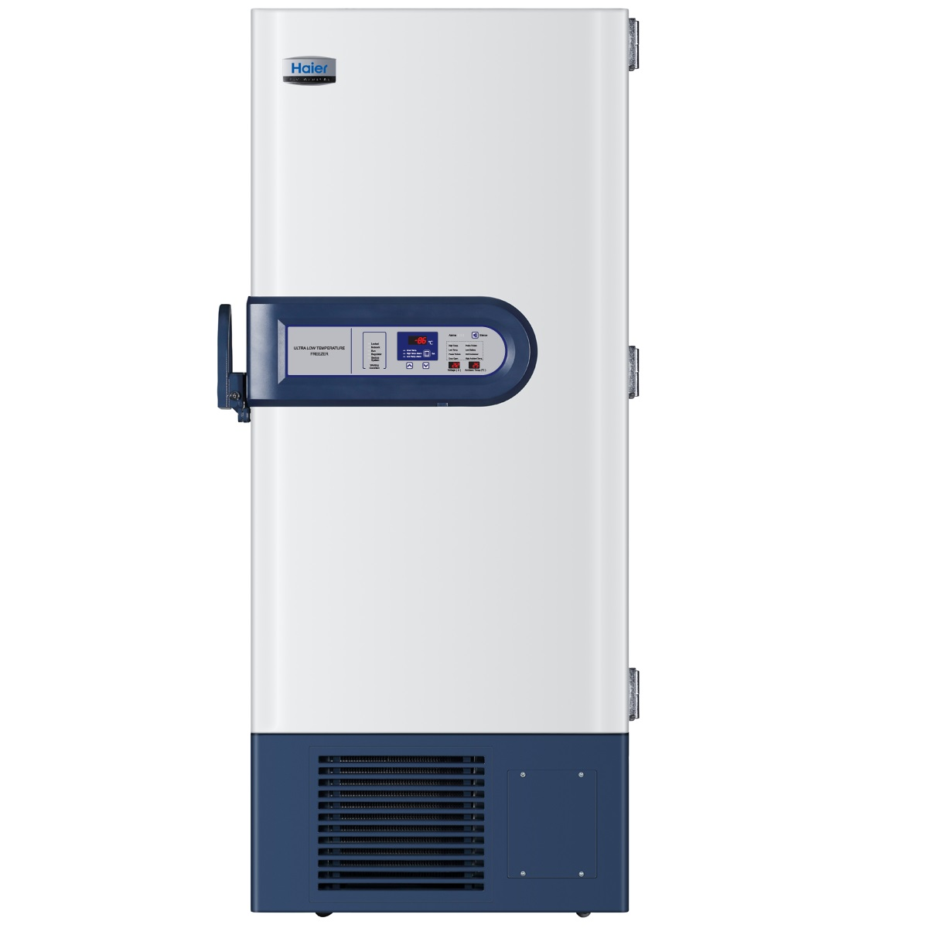  01 |  | 10%

ĐIỀU KIỆN THƯƠNG MẠI:
- Giá trên là giá đã bao gồm thuế GTGT.
- Thời gian giao hàng: Tùy thuộc thời điểm đặt hàng.
- Ưu tiên cho đơn hàng đến trước.
- Hàng có sẵn, giao hàng từ 05 – 07 ngày kể từ ngày hợp đồng có hiệu lực.
- Hàng không có sẵn, giao hàng từ 06 – 08 tuần, kể từ ngày hợp đồng có hiệu lực.
- Thời gian bảo hành:
- Thiết bị mới 100%.
- Máy chính được bảo hành 12 tháng kể từ ngày bàn giao.
- Chế độ bảo hành không áp dụng đối với những lỗi do người sử dụng gây ra, phụ kiện, đồ thuỷ tinh, vật tư tiêu hao…
- Phương thức giao hàng:
- Gía áp dụng tại kho ở Hồ Chí Minh (N40 – đường số 11 – P. Tân Thới Nhất – Q.12)
- Kỹ thuật bàn giao, hướng dẫn miễn phí tại Nội Thành Tp. HCM hoặc Hà Nội
- Chuyển phát nhanh đến tỉnh hoặc theo thỏa thuận.
- Thanh toán:
- Bằng tiền mặt, chuyển khoản, séc theo tỷ giá bán ra của Ngân hàng Ngoại Thương tại thời điểm thanh toán (nếu là ngoại tệ).
- Thanh toán nếu hàng có sẵn:
- Thanh toán sau 100% trong vòng 07 ngày, kể từ ngày có thông báo giao hàng và trước khi giao hàng;
- Thanh toán nếu hàng không có sẵn:
- Đợt 1: Thanh toán 50% sau 07 ngày kể từ ngày ký hợp đồng.
- Đợt 2: Thanh toán 50% còn lại trong vòng 05 ngày kể từ ngày có thông báo giao hàng và trước khi giao hàng.
- Đơn vị thụ hưởng:
- CÔNG TY TNHH KỸ THUẬT TECHNO
- Số tài khoản VNĐ: 04001010079710
- Tại: Ngân hàng TMCP Hàng hải (Maritime Bank) chi nhánh TP. Hồ Chí Minh
- Bảng báo giá có hiệu lực 30 ngày.

Rất mong được sự xem xét và ủng hộ của Quý khách hàng!

Rất mong được sự xem xét và ủng hộ của Quý khách hàng!
Mọi thông tin xin liên hệ:  Võ Thị Kim Loan (Ms.)  - H/p: 0813 870 870  - Tel: (024). 85 871871 | (028). 66870870  - Mail: loan.vo@technovn.net  info@technocorp.vn | CÔNG TY TNHH KỸ THUẬT TECHNO  GIÁM ĐỐC  NGUYỄN HOÀNG LONG

